

DOMENICA 19 MAGGIO 2024 ore 18.30

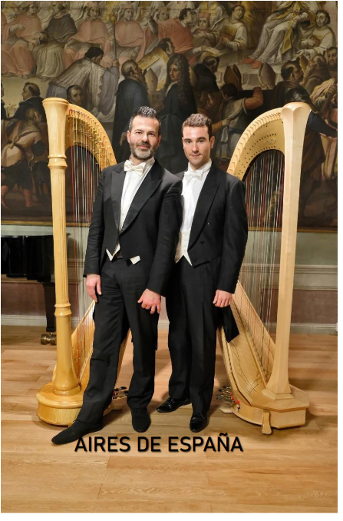

José Antonio Domené
E’ uno degli arpisti spagnoli più rappresentativo della sua generazione. Formatosi presso il Conservatorio Reale Superiore di Madrid con la prof.ssa María Rosa Calvo- Manzano, si è perfezionato al Royal College on Music di Londra con il Maestro Ieuan Jones.
Ha vinto il primo premio nell’ambito del concorso “RCM Harp Competition” e ha ottenuto il l’Artist Diploma sotto la guida di Ieuan Jones e Rachel Masters (London Philarmonic Orchestra).
In qualità di prima arpa suona abitualmente con l’Orchestra Sinfonica del Gran Teatro del Liceo di Barcellona e con l’Orchestra Sinfonica delle Isole Baleari “Città di Palma”.
Ha collaborato, poi, con orchestre internazionali, tra le quali l’Orchestra Filarmonica della Turingia (Germania), l’Orchestra Sinfonica del Massachusetts (Stati Uniti), l’Orchestra del Teatro Regio di Torino, l’Orchestra Sinfonica di Oporto (Portogallo), l’Orchestra Filarmonica Slovacca, l’Orchestra diStato di San Pietroburgo (Russia), etc.
E’ autore del libro “El Arpa nell’antica Grecia”, edito da ARLU. E’ membro fondatore dell’Associazione spagnola degli Arpisti (AEDA).
Ha inciso e eseguito per la prima volta il Quintetto con arpa “Dialogo” di Joan Manén.
Le sue registrazioni come solista e con formazioni da camera sono state trasmesse per Radio Classica de RNE e nella trasmissione “Cataluya Musca” della Radio della Catalogna

Davide Burani
Diplomato in pianoforte e in arpa presso i Conservatori “N. Paganini” di Genova e “A. Boito” di Parma, ha conseguito con il massimo dei voti e la lode
il Diploma Accademico di secondo livello in arpa presso il Conservatorio “A. Boito” di Parma.
Perfezionatosi con Fabrice Pierre e Judith Liber, si è esibito in prestigiose sedi concertistiche in Italia e all’estero tra le quali Teatro Regio di Parma, Accademia Filarmonica di Bologna, Galleria Franchetti alla Ca’ d’Oro di Venezia, Sala Puccini del Conservatorio “Verdi” di Milano, KKL di Lucerna, Cadogan Hall di Londra, Teatro dell’Opera di Praga, Centro Internazionale delle Arti di Pechino, Tokyo Opera City, Symphony Hall di Osaka, etc.
Collabora con numerose orchestre tra le quali l’Orchestra “Toscanini” di Parma, l’Orchestra della Radio Svizzera Italiana, l’Orchestra del Teatro Lirico di
Cagliari, l’Orchestra Filarmonica di Modena, l’Orchestra “Maderna” di Forlì, l’Orchestra Sinfonica delle Isole Baleari di Palma de Mallorca
Ha partecipato come ospite a numerose trasmissioni radiofoniche e televisive ed è stato invitato a presentare i suoi lavori discografici presso gli studi di Radio Uno della Radio Svizzera Italiana di Lugano e nel corso delle trasmissioni Radio Tre Suite e Piazza Verdi; le sue registrazioni sono regolarmente trasmesse dall’emittente Radio Classica.
E' Presidente e fondatore dell'Associazione Culturale “Cantieri d'Arte” e direttore artistico delle rassegne musicali promosse dalla Regione Emilia Romagna
E’ titolare della cattedra di Arpa presso il Conservatorio Statale di Musica “Achille Peri – Claudio
Merulo” di Reggio Emilia e Castelnovo ne’ Monti

